Наименование | Фото | Характеристики | Упаковка, вес мешка, пачки. | Цена с НДС.
ФИКСАТОРЫ ОБЕСПЕЧИВАЮЩИЕ ФОРМИРОВАНИЕ ЗАЩИТНОГО СЛОЯ ПРИ ВЕРТИКАЛЬНОМ АРМИРОВАНИИ

Фиксатор Звездочка 50/6-25 | 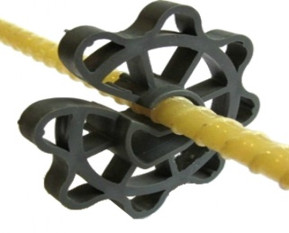 | Защитный слой 50 мм, арматура от 6 мм до 25 мм. | Мешок - 250 шт. 3,75 кг. | 3 руб./шт.
ТРУБКА ПВХ / КОНУС /

Труба ПВХ 25/1,5 Внутренний диаметр 22 мм. Наружный диаметр 25 мм. Толщина стенки 1,5 мм. Отрезок 3 метра. | 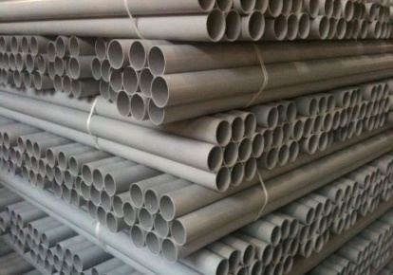 | Труба применяется для защиты стяжных болтов от бетонной смеси . На концы устанавливается фиксатор конус. | В упаковке 120 м.  Связка - 40 шт.(.х 3 м.)  Вес упаковки- 21,0 кг. | 11 руб./ м.п.
Фиксатор конус | 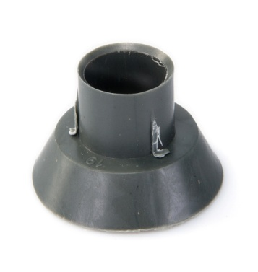 | Предотвращают возможность попадания бетона внутрь трубки | Мешок - 1000 шт.  Вес мешка - 4,6 кг . | 0,90 руб./шт.
Фиксатор, Опора потолочная «Кубик» универсальный | 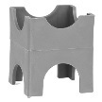 | Защитный слой 35-40-45-50 мм. Диаметр арматуры от 4 мм до 32 мм. | Мешок - 500 шт. | 2,40 руб./шт.
Фиксатор, Опора потолочная «Кубик» универсальный.  УСИЛЕННЫЙ. |  | Защитный слой 35-40-45-50 мм. Диаметр арматуры от 4 мм до 32 мм. | Мешок - 500 шт. | 3,40 руб./шт.

